#otbasyqoldauskoakkain
#otbasyqoldau_sko
Отбасыны қолдау орталығының мобильді топтары іс үстінде: қажетті жерде кешенді көмек көрсету Отбасылық қауіпсіздік пен азаматтарға дер кезінде қолдау көрсету — біздің Отбасыны қолдау орталығы жұмысының басты басымдықтары. Жақында ОҚО мамандары мобильді топпен бірлесіп, ауылдардың біріне жедел шықты. Сапарға жергілікті тұрғынның жұбайына қатысты тұрмыстық зорлық-зомбылық көрсету фактісі себеп болды.Мұндай жағдайларда біздің міндетіміз — құқық бұзушылықты тек тіркеп қана қоймай, жан-жақты көмек көрсету және дағдарыстың қайталануын болдырмау. Мамандар үлкен кешенді жұмыс жүргізді: Құқықтық қолдау: зардап шеккен тарапқа да, құқық бұзушыға да нақты құқықтық кеңестер берілді. Денсаулыққа қамқорлық: әңгімелесу нәтижесінде азаматқа медициналық қызмет көрсетуді ұйымдастыруға көмек көрсетілді. Ер адам мәселені түсініп, қажетті емдеуден өтуге ерікті түрде келісімін берді. Цифрлық қолжетімділік: мамандар ауыл тұрғынына электрондық цифрлық қолтаңба (ЭЦҚ) алуға көмектесті, бұл оған мемлекеттік және әлеуметтік қызметтерді онлайн режимінде алуға жол ашады.Біз нақты өзгерістер құқықтық қорғаудан бастап медициналық және әлеуметтік оңалтуға дейінгі кешенді тәсілден басталады деп сенеміз. Жағдай ОҚО мамандарының бақылауында қалады.
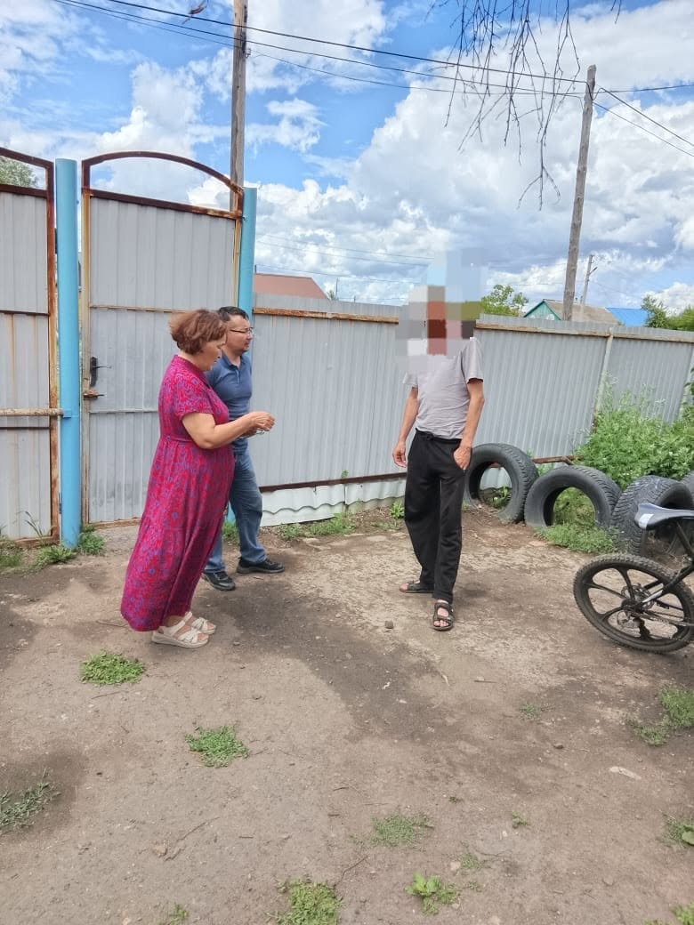
Cпециалисты ЦПС совместно с мобильной группой совершили оперативный выезд в село к местному жителю. Причиной визита стал факт бытового насилия в отношении супруги. Наша задача в таких ситуациях — не просто зафиксировать правонарушение, а оказать всестороннюю помощь и предотвратить повторение кризиса. Специалисты провели большую комплексную работу: Юридическая поддержка: пострадавшей стороне и правонарушителю были даны четкие правовые консультации. Забота о здоровье: в результате беседы гражданину была оказана помощь в организации медицинского обслуживания. Мужчина осознал проблему и дал добровольное согласие на прохождение необходимого лечения. Цифровая доступность: специалисты помогли сельчанину выпустить электронную цифровую подпись (ЭЦП), что откроет ему доступ к получению государственных и социальных услуг онлайн. Мы верим, что реальные изменения начинаются с комплексного подхода — от правовой защиты до медицинской и социальной реабилитации. Ситуация остается на контроле специалистов ЦПС.
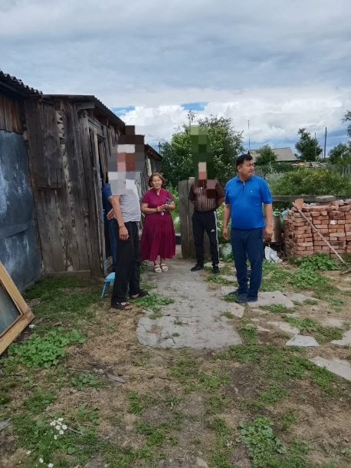

#otbasyqoldauskoakkain
#otbasyqoldau_sko
Күн сайын біздің Отбасын қолдау орталығымызға өмірлік қиын жағдайға тап болған жандар жүгінеді. Біздің басты міндетіміз – оларды тыңдап қана қоймай, қол ұшын созып, мәселенің нақты шешімін табу.Жақында орталығымызға өмірлік қиын жағдайда қалған ауыл тұрғыны көмек сұрай келді. Оның ең үлкен мәселелерінің бірі – балаларын балабақшаға орналастыра алмауы еді. Бұл жағдай ананың жұмыс іздеуіне және тұрмыстық мәселелерін шешуіне қатты кедергі болды.Біздің маман бірден іске кірісіп, бүлдіршіндерді балабақша кезегіне қоюға көмектесті. Міне, алғашқы маңызды қадам жасалды, біз бұл отбасына алдағы уақытта да қолдау көрсетуді жалғастырамыз.
Каждый день в наш Центр поддержки семьи обращаются люди, столкнувшиеся с непростыми жизненными обстоятельствами. И наша главная задача – не просто выслушать, а протянуть руку помощи и найти конкретное решение проблемы. Недавно в наш Центр поддержки семьи обратилась жительница села, находящаяся в трудной жизненной ситуации. Одна из главных проблем была в том, что детей не получалось устроить в детский сад, что сильно ограничивало маму в поиске работы и решении бытовых вопросов. Наш специалист сразу подключился к делу и помог поставить малышей в очередь в детский сад. Теперь первый важный шаг сделан, и мы продолжим поддерживать эту семью и дальше.

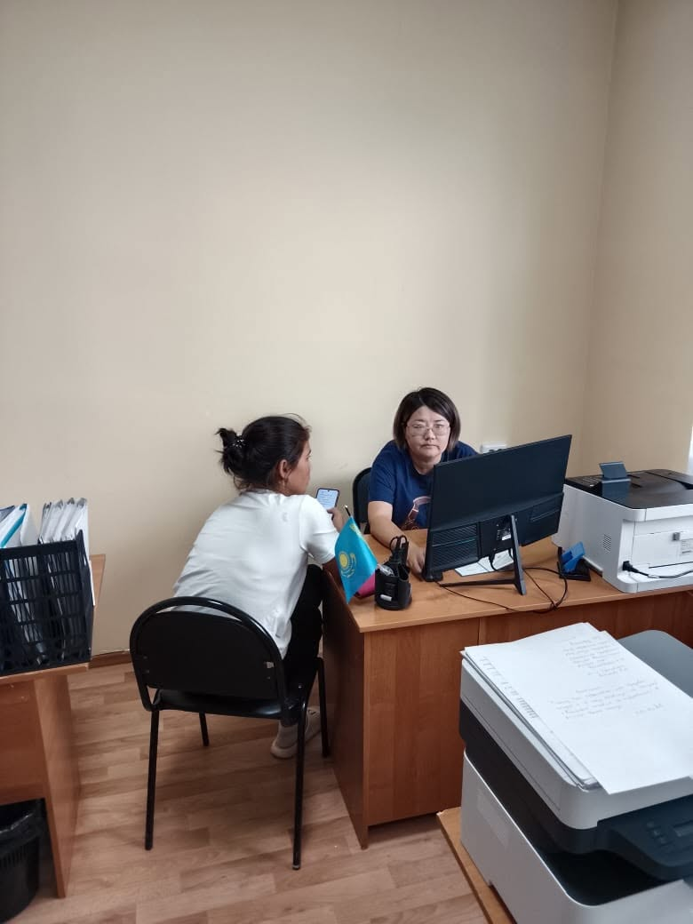
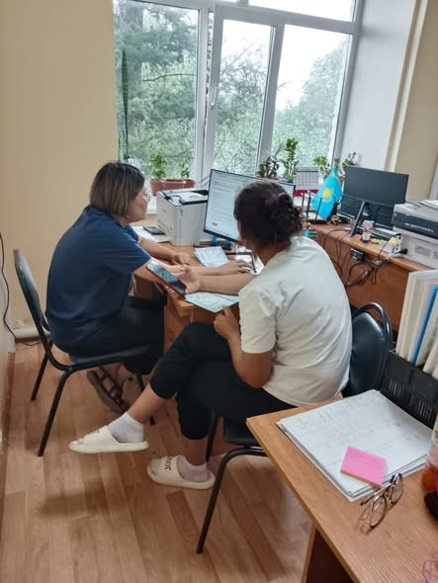

#otbasyqoldauskoakkain
#otbasyqoldau_sko
Біздің Отбасын қолдау орталығымызға Смирново ауылының тұрғыны, зейнеткер су есептегішін орнатуға көмек сұрап жүгінді. Біз бұл өтінішті аяқсыз қалдыра алмадық! Біздің мамандар тұрғынға егжей-тегжейлі кеңес беріп, содан кейін коммуналдық шаруашылық «Аққайың-Комсервис» ЖШС қызметкерлерімен жедел хабарласты. Бірлескен күш-жігердің арқасында бұл мәселе оң шешімін тапты — енді бұл түйткіл зейнеткер апайымызды мазаламайды.Үлкен кісілерге қолдау көрсетіп, олардың тұрмысын жеңілдету — біз үшін үлкен мәртебе!
К нам в Центр поддержки семьи обратилась пенсионерка, жительница села Смирново— она просила помочь с установкой счётчика воды. Мы не могли остаться в стороне!
Наши специалисты провели с жительницей подробную консультацию, а затем оперативно созвонились с работниками ТОО «Аккайын-Комсервис». Совместными усилиями вопрос удалось решить — проблема жительницу больше не беспокоит.

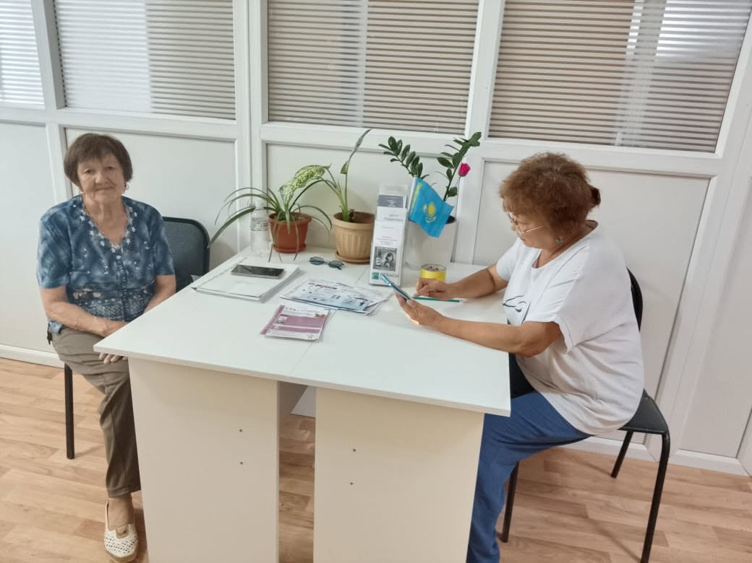
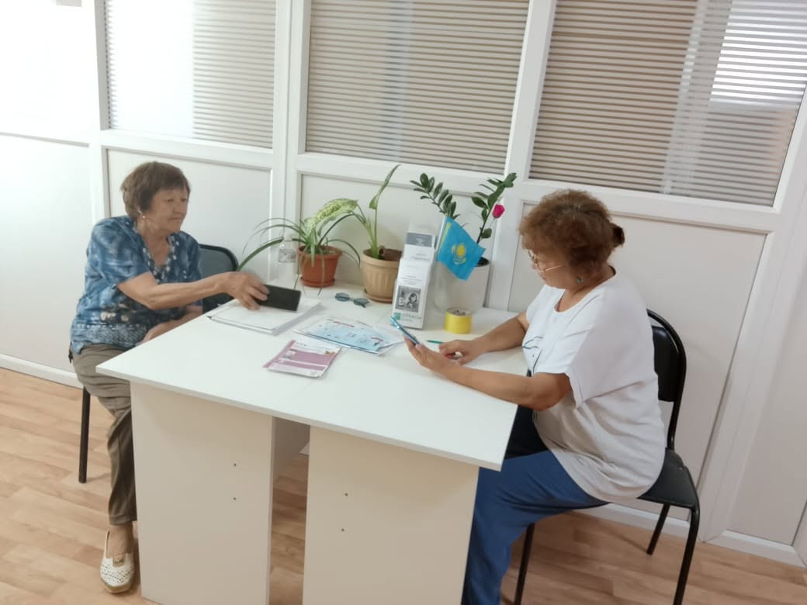

#otbasyqoldauskoakkain
#otbasyqoldau_sko
Отбасын қолдау орталығының мамандары Смирнов ауылдық округі Қоғамдық кеңесінің отырысына қатысты. Жиынның негізгі тақырыбы — тұрмыстық құқық бұзушылықтардың алдын алу. Отырыс барысында бұған дейін отбасылық-тұрмыстық зорлық-зомбылық фактілері орын алған шаңырақтармен жеке жұмыс жүргізілді. Орталық мамандар түсіндіру әңгімелерінен бөлек, отбасылық бюджетті тұрақтандыру және жағдайды оңалту мақсатында азаматтарға ресми жұмысқа орналасу сияқты нақты әлеуметтік көмек шараларын ұсынды.
Специалисты Центра приняли участие в заседании Общественного совета Смирновского сельского округа, ключевой темой которого стала профилактика правонарушений в быту. В ходе заседания была проведена индивидуальная работа с семьями, где были совершены факты семейно-бытового насилия. Помимо превентивных бесед, участникам предложили конкретные меры социальной помощи, включая официальное трудоустройство для стабилизации семейного бюджета.

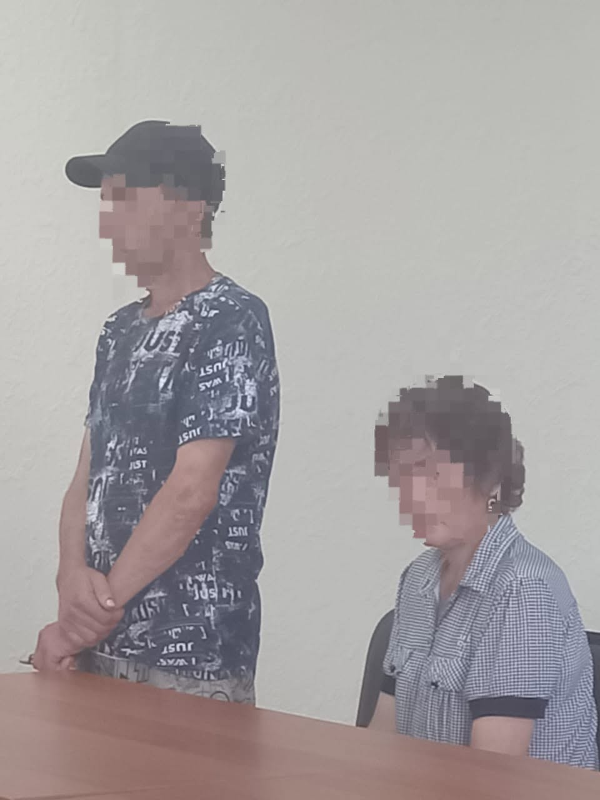
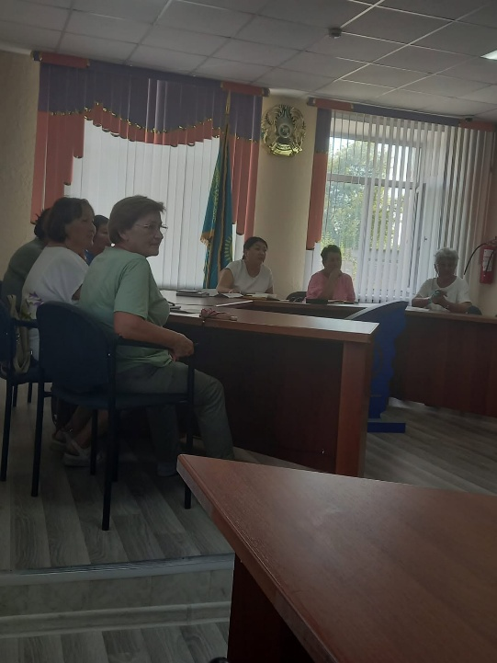

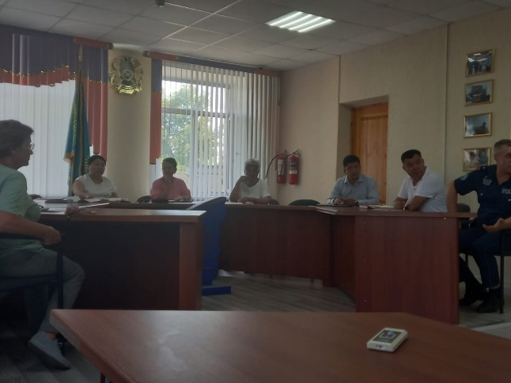

#otbasyqoldauskoakkain
#otbasyqoldau_sko
Отбасын қолдау орталығының және Қылмыстық-атқару жүйесі департаментінің қызметкерлері есепте тұрған азаматтардың тұрғылықты жерлері бойынша бірлескен рейд өткізді.
Басты мақсат:
Бақылау: кешкі уақытта белгіленген шектеулер мен тәртіптің сақталуын тексерді.
Профилактика: қайталама құқық бұзушылықтардың алдын алу үшін түсіндірме әңгімелер жүргізді.
Көмек: орталық мамандары жұмысқа орналасу және әлеуметтендіру бойынша қолдау ұсынды.
Мұндай іс-шаралар рецидив қаупін азайтуға көмектесіп, азаматтардың қоғамға бейімделуіне жағдай жасайды.
Сотрудники Центра и ДУИС провели совместный рейд по местам жительства граждан, состоящих на учете. Главное: Контроль: проверили соблюдение ограничений и порядка в вечернее время. Профилактика: провели беседы для предупреждения повторных правонарушений. Помощь: специалисты ЦПС предложили содействие в трудоустройстве и социализации. Такие выезды помогают снизить риски рецидивов и возвращают граждан к полноценной жизни в обществе.

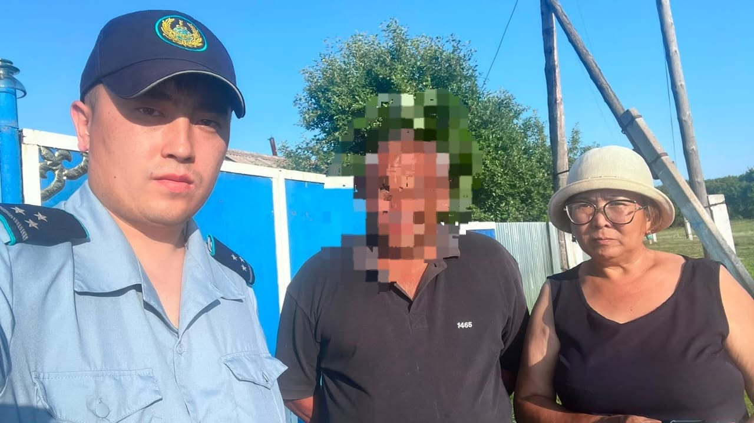
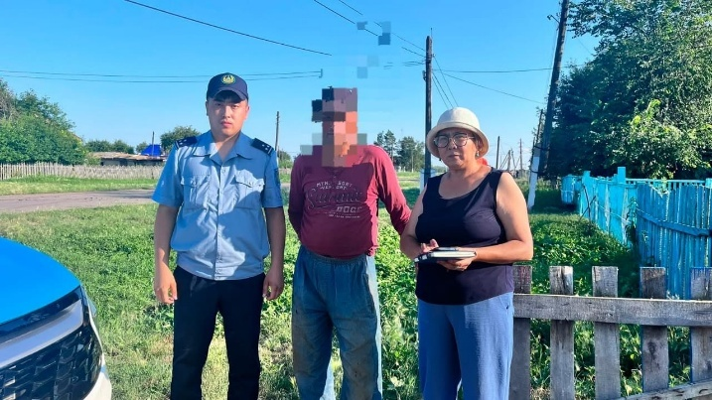

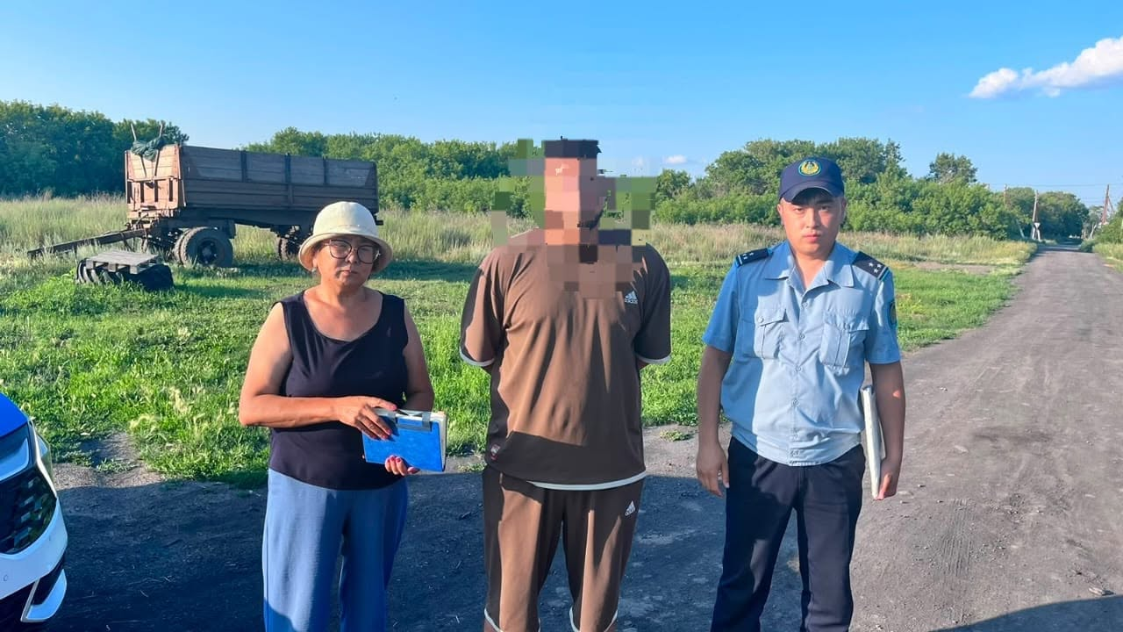

#otbasyqoldauskoakkain
#otbasyqoldau_sko
Отбасын қолдау орталығының мамандары көпбалалы, аз қамтылған және мұқтаж отбасыларға атаулы демеушілік көмек көрсетуге бағытталған «Үйге жылулық» қайырымдылық акциясын өткізді.
Специалисты Центра поддержки семьи провели благотворительную акцию «Тепло в каждый дом", направленную на оказание адресной спонсорской помощи многодетным, малообеспеченным и нуждающимся семьям.

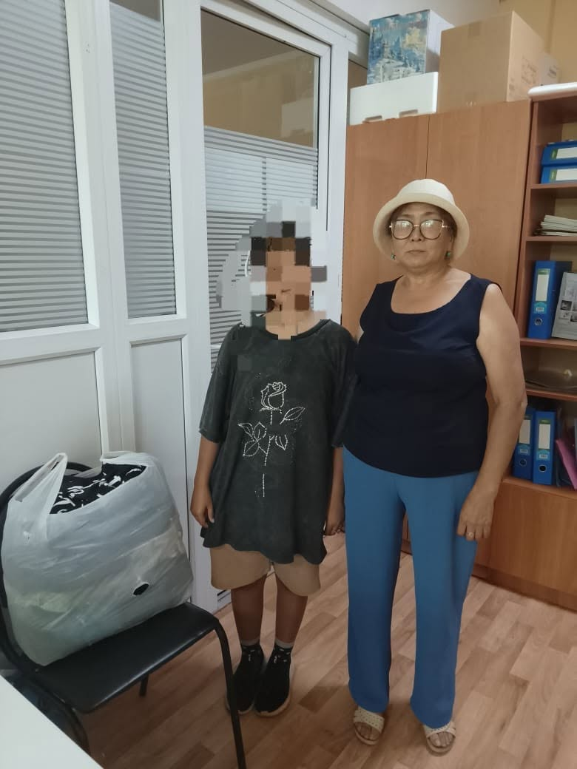

#otbasyqoldauskoakkain
#otbasyqoldau_sko
"Отбасын қолдау орталығы" КММ мамандары отбасылық жанжал ұйымдастырған азаматтың мекен-жайына шұғыл сапар жасады. Мобильді топ келген кезде ер адам үйде болмады. Сапар барысында орталық мамандары азаматтың анасымен жан-жақты профилактикалық және құқықтық түсіндіру сұхбатын өткізді. Оған агрессия қайталанған жағдайда әрекет ету тәртібі туралы егжей-тегжейлі түсініктемелер берілді, сондай-ақ Орталық тарапынан тегін психологиялық және заң көмегі ұсынылды. Бұл мекен-жай мобильді топтың ерекше бақылауына алынды.
Специалисты КГУ «Центр поддержки семьи» совершили экстренный выезд по адресу гражданина, устроившего семейный скандал. На момент прибытия мобильной группы мужчины дома не оказалось. В ходе выезда специалисты центра провели обстоятельную профилактическую и праворазъяснительную беседу с матерью гражданина. Ей были даны подробные разъяснения о порядке действий в случае повторения агрессии, а также предложена бесплатная психологическая и юридическая помощь со стороны Центра. Данный адрес взят на особый контроль мобильной группы.

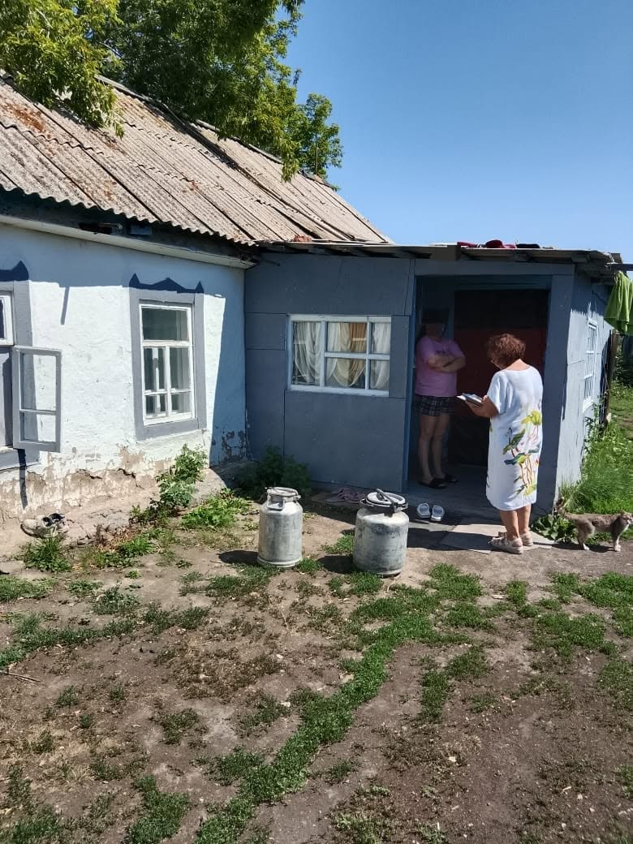
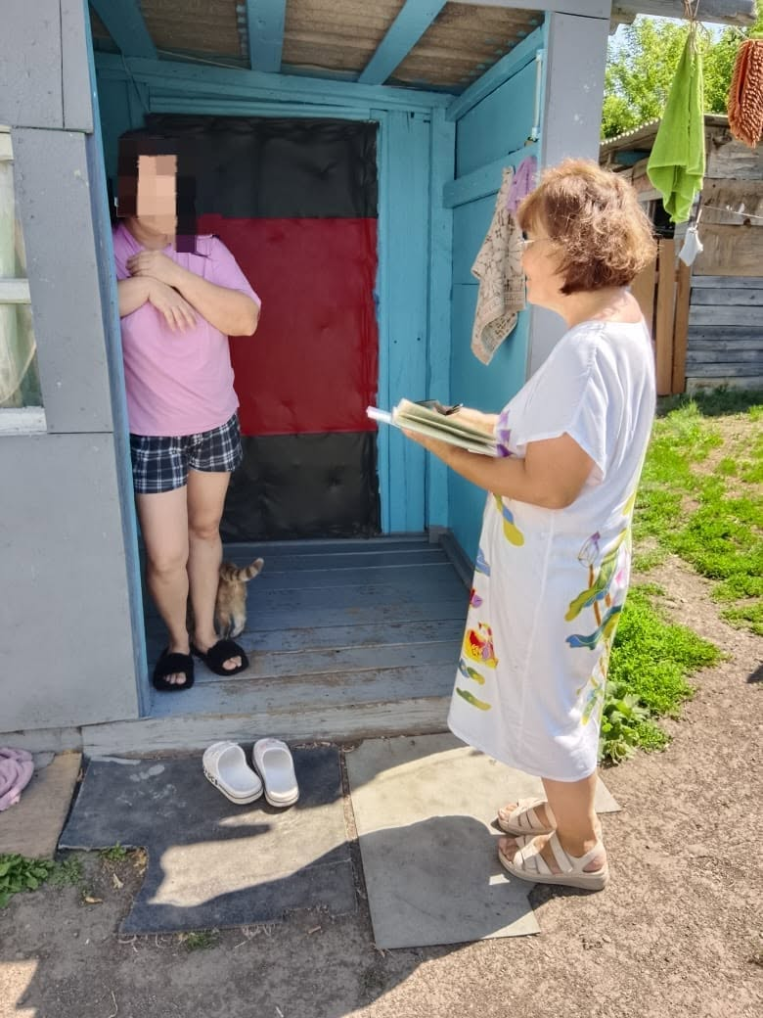

2026 жылғы 16 шілде күні Солтүстік Қазақстан облысында «Әлеуметтік-еңбек саласын цифрландыру» тақырыбында форум өтті
Өткізу орны: Оқушылар сарайы
Форум барысында: Қатысушыларды тіркеу және қарсы алу өтті
Әлеуметтік қызмет алушылардың қолөнер көрмесі ұйымдастырылды
Пленарлық отырыста цифрландырудың өзекті мәселелері талқыланды
Панельдік сессияда маңызды бағыттар қарастырылды:
- Халықты жұмыспен қамту
- Көші-қон және қоныс аудару
- Отбасын қолдау орталықтарының қызметі
- Мүгедектігі бар адамдарды оңалту
- Арнаулы әлеуметтік қызметтер көрсету
Форум әлеуметтік саланы дамыту мен цифрландыру бағытындағы маңызды алаңға айналды.
#Цифрландыру #ӘлеуметтікСала #СҚО #Форум

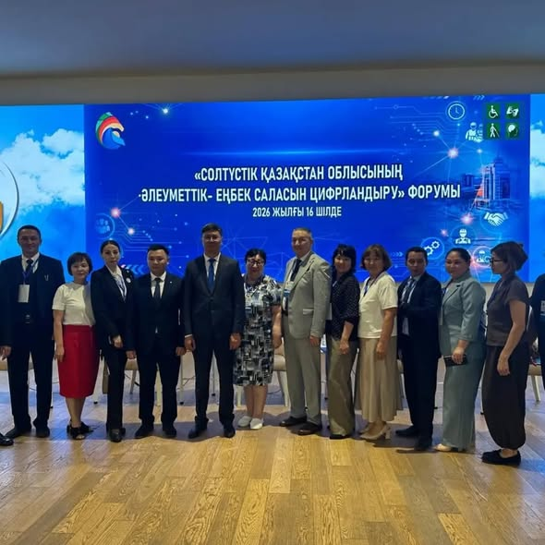
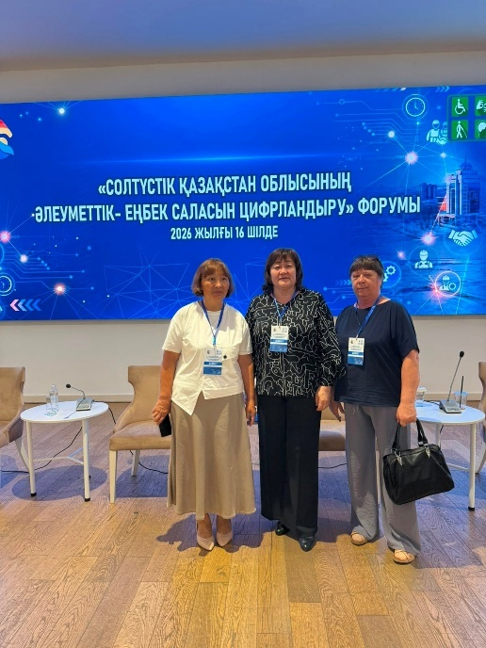

#otbasyqoldauskoakkain
#otbasyqoldau_sko
Біздің Орталыққа кәмелетке толмаған үш баласын жалғыз өзі тәрбиелеп отырған жалғызбасты ана көмек сұрап жүгінді. Біздің құқық қорғаушы барлық құжаттарды егжей-тегжейлі қарап шығып, жоғары тұрған органдарға немесе Прокуратураға жүгінуді ұсынды. Орталық заңгері бұл істі жеке бақылауына алады. Біз толық құқықтық сүйемелдеу көрсетуді жалғастырамыз.Отбасыны қолдау орталығы ескертеді: әрбір азамат заңды әлеуметтік қорғалуға құқылы. Егер сіз әділетсіздікке тап болсаңыз, өз құқығыңызды қорғаудан қорықпаңыз. Қиын өмірлік жағдайға тап болғандар үшін біздің есігіміз әрдайым ашық.
В наш Центр обратилась за помощью мать-одиночка, которая одна воспитывает троих несовершеннолетних детей. Наш правозащитник детально просмотрев все документы, рекомендовал обратиться в вышестоящие органы или Прокуратуру. Юрист Центра берет дело под личный контроль. Мы продолжим оказывать полное правовое сопровождение. Центр поддержки семьи напоминает: каждый гражданин имеет право на законную социальную защиту. Если вы столкнулись с несправедливостью, не бойтесь защищать свои права. Наши двери всегда открыты для тех, кто оказался в трудной жизненной ситуации.

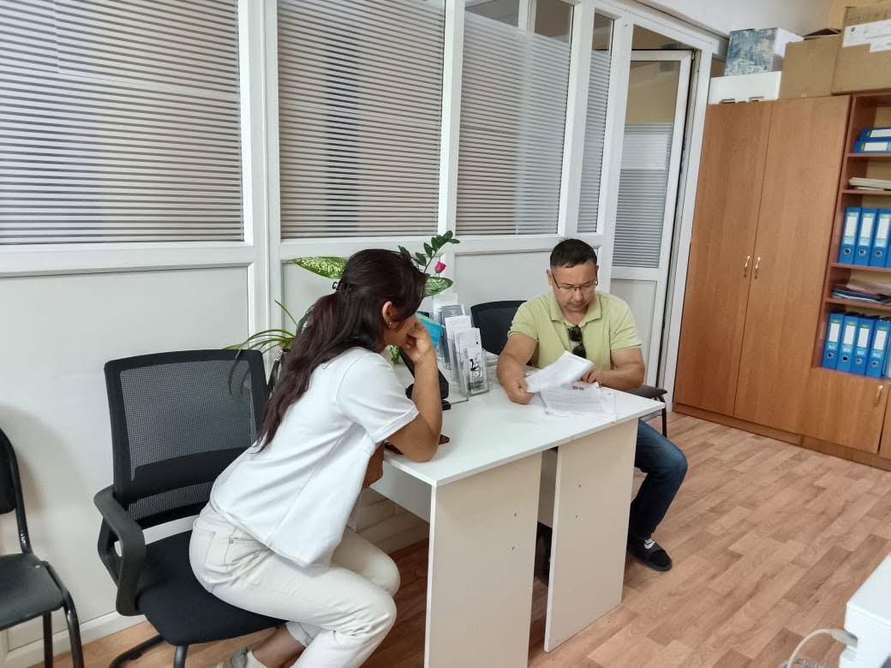

#otbasyqoldauskoakkain
#otbasyqoldau_sko
Отбасыны қолдау орталығына шұғыл әрекет етуді талап ететін хабарлама келіп түсті. Мамандардың мобильді тобы шартты түрде мерзімінен бұрын босатылған (ШТМБ) азаматтың тұрғылықты мекен-жайы бойынша дереу шықты.Мамандар ер адамның қазіргі өмірлік жағдайын егжей-тегжейлі талқылады. Орталық заңгері егжей-тегжейлі құқықтық кеңес берді. Құқық қорғаушы ШТМБ кезеңіндегі міндеттер мен шектеулерді түсіндірді. Азаматпен терең жеке әңгімелесу жүргізілді. Орталық мамандары қоғамға табысты әлеуметтік бейімделуге баса назар аударды.Қамқорлыққа алынған азаматтың отбасы мүшелерімен де бөлек әңгіме жүргізілді. Туыстарына үйде қолайлы жағдай жасаудың маңыздылығы түсіндірілді. Жақын адамына психологиялық қолдау көрсету бойынша ұсыныстар берілді. ШТМБ өтеу режимін бұзудың құқықтық салдары түсіндірілді. Отбасыны қолдау орталығы жағдайды бақылауда ұстауды жалғастырады және бейімделудің әрбір кезеңінде жан-жақты көмек көрсетуге дайын.
В Центр поддержки семьи поступил сигнал, требующий оперативного реагирования. Мобильная группа специалистов незамедлительно выехала по адресу проживания гражданина, находящегося на условно-досрочном освобождении (УДО). Специалисты детально обсудили текущую жизненную ситуацию мужчины. Юрист Центра предоставил подробную правовую консультацию, разъяснил обязанности и ограничения в период УДО. С гражданином проведена глубокая индивидуальная беседа. Специалисты сделали упор на успешную социальную адаптацию в обществе. Проведена отдельная беседа с членами семьи гражданина. Родственникам разъяснили важность создания благоприятной атмосферы дома. Даны рекомендации по психологической поддержке близкого человека. Объяснены правовые последствия нарушения режима отбывания УДО. Центр поддержки семьи продолжает держать ситуацию на контроле и готов оказывать всестороннюю помощь на каждом этапе адаптации.

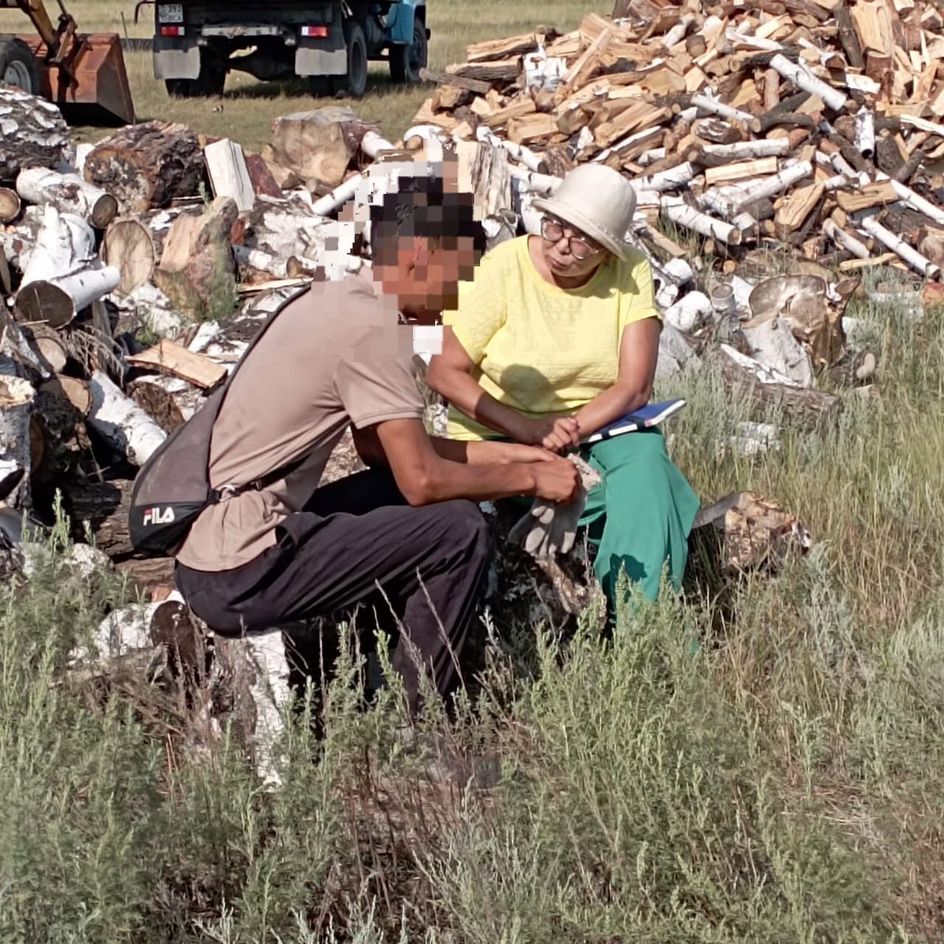
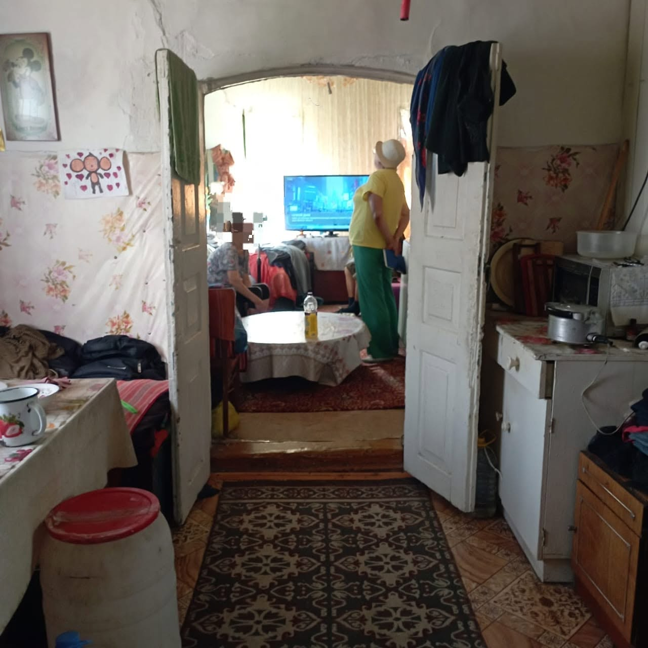

#otbasyqoldauskoakkain
#otbasyqoldau_sko
Отбасын қолдау орталығымыздың мамандары қызғаныш салдарынан қарым-қатынастарында дағдарысқа тап болған ерлі-зайыптылармен маңызды профилактикалық жұмыс жүргізді. Орталық мамандары жұппен кешенді кеңес беру жұмыстарын жүргізді. Сенімді әңгімелесу барысында эмоционалдық шиеленісті азайтуға және ерлі-зайыптылардың бір-бірінің шынайы уайым-қайғысын естуіне көмектесудің сәті түсті».
Специалисты нашего Центра поддержки семьи провели важную профилактическую работу с парой, столкнувшейся с кризисом в отношениях на почве ревности. Специалисты Центра провели с парой комплексную консультацию. В ходе доверительной беседы удалось снизить уровень эмоционального напряжения и помочь супругам услышать истинные переживания друг друга.

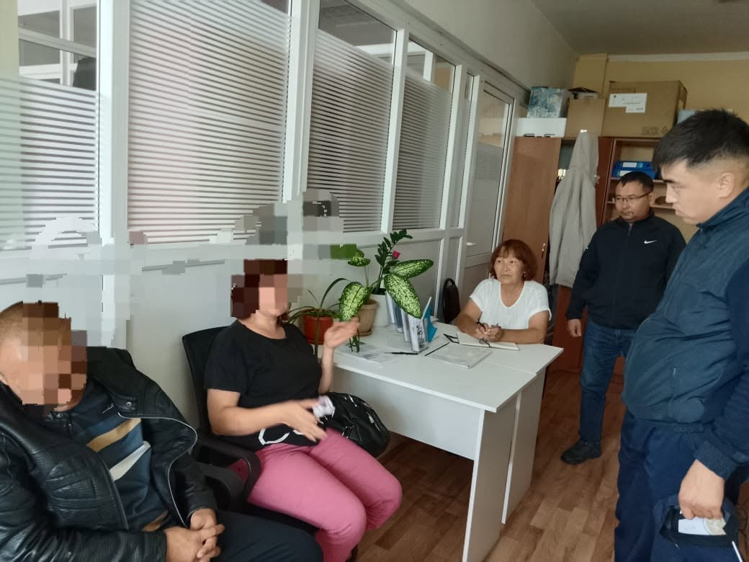
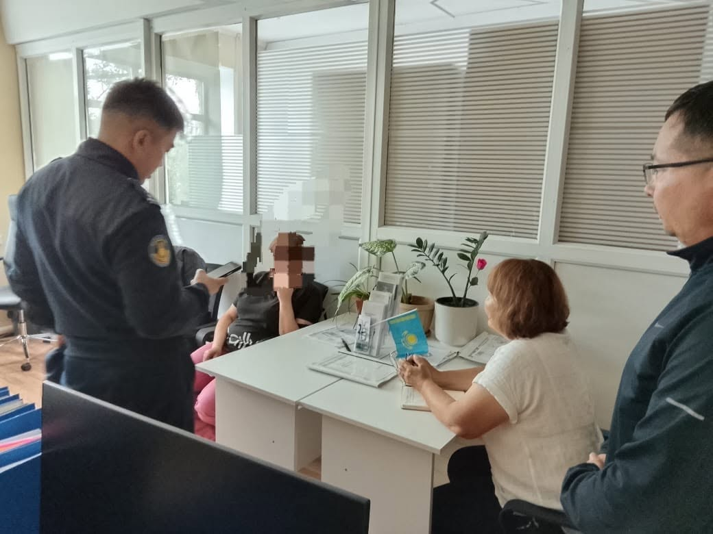

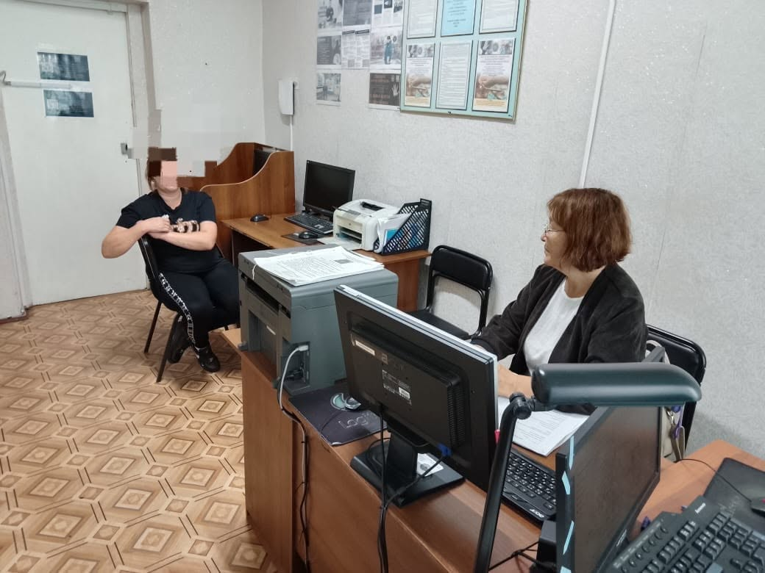

#otbasyqoldauskoakkain
#otbasyqoldau_sko
Жақында Орталық мамандары кәмелетке толмаған балалары уақытша шектеуде жүрген ауыл тұрғынына қатысты жоспарлы көшпелі жұмыс жүргізді. Сапардың алғашқы кезеңі азаматшаның тұрғын үй-тұрмыстық жағдайын комиссиялық тексеру болды. Тұрғын үй-тұрмыстық жағдайды тексеру (ТҮТЖ) актісін жасау — бұл жай ғана ресми бақылау емес, үйдің балалардың қауіпсіз оралуына дайындығын егжей-тегжейлі талдау. Мамандар тұрғын үйжайлардың санитарлық-гигиеналық жағдайын, жұмыс істеп тұрған коммуникациялардың (жылу, су, жарық) болуын, қоршаған ортаның қауіпсіздігін және балаларға арналған болашақ ұйықтау және оқу орындарының ұйымдастырылуын, азық-түлік қоры мен маусымдық киім-кешектің болуын бағалады. Тексеру қорытындысы бойынша ресми акт жасалды. Әйелге тұрмысты жақсарту бойынша атаулы практикалық ұсыныстар берілді, бұл алдағы сот отырысында оның пайдасына маңызды дәлел болады.
На днях специалистами Центра была проведена плановая выездная работа в отношении жительницы села, чьи несовершеннолетние дети временно находятся на ограничении. Первым этапом визита стало комиссионное обследование жилищно-бытовых условий проживания гражданки. Составление акта ЖБУ — это не просто формальный контроль, а детальный срез готовности дома к безопасному возвращению несовершеннолетних. Специалисты оценили санитарно-гигиеническое состояние жилых помещений, наличие исправных коммуникаций (отопление, водоснабжение, свет), безопасность среды и организацию будущих спальных и учебных мест для детей, наличие запаса продуктов питания и сезонной одежды. По результатам проверки был составлен официальный акт. Женщине были даны адресные практические рекомендации по улучшению быта, которые станут весомым аргументом на будущем судебном заседании в её пользу.

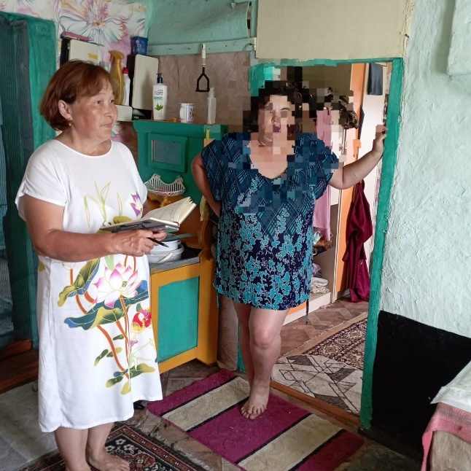
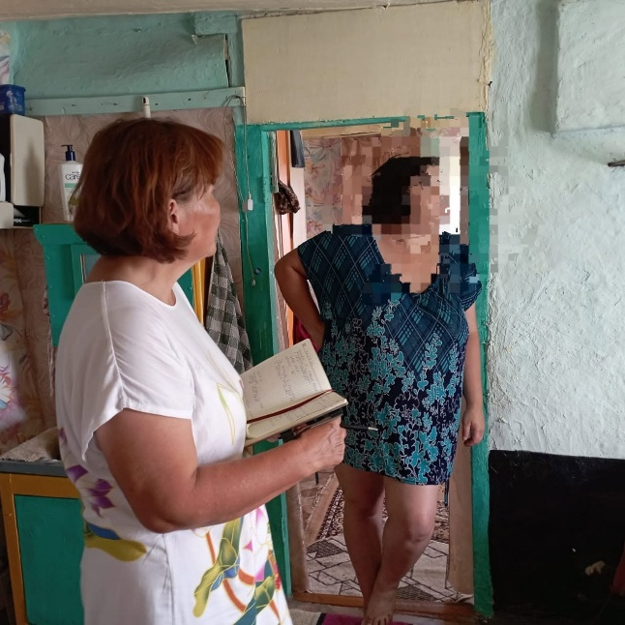

#otbasyqoldauskoakkain
#otbasyqoldau_sko
Отбасын қолдау орталығына қиын өмірлік жағдайға тап болған ауылдық округтің тұрғыны жүгінді. Орталық мамандары өтініш берушіге жедел түрде кешенді көмек көрсетті. Қабылдау барысында әйелге отбасы мен балалық шақты қорғау мәселелері бойынша білікті заңгерлік кеңес берілді. Сонымен қатар, мамандар балаларға арналған біржолғы мемлекеттік жәрдемақыны тағайындау үшін құжаттар пакетін дұрыс қалыптастыруға және жолдауға көмектесті.Отбасын қолдау орталықтары әрбір тұрғын, оның тұратын елді мекенінің қашықтығына қарамастан, уақтылы құқықтық және әлеуметтік көмек ала алуы үшін жұмыс істейді.
В Центр поддержки семьи обратилась жительница сельского округа, оказавшаяся в трудной жизненной ситуации. Специалисты Центра оперативно оказали заявительнице комплексную помощь. В ходе приема женщине была предоставлена квалифицированная юридическая консультация по вопросам защиты прав семьи и детства. Также специалисты помогли правильно сформировать и направить пакет документов для назначения единовременного государственного пособия на детей. Центры поддержки семьи работают для того, чтобы каждый житель, независимо от удаленности его населенного пункта, мог получить своевременную правовую и социальную помощь.
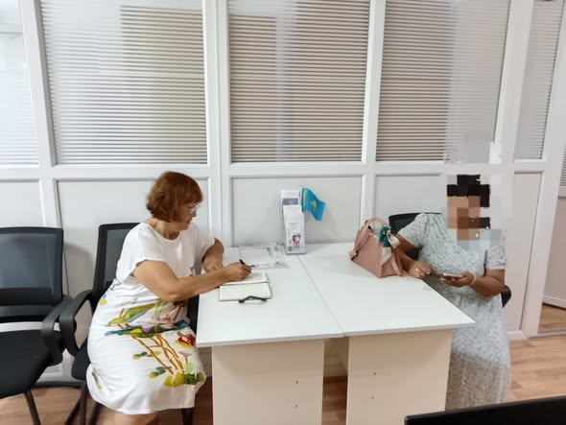

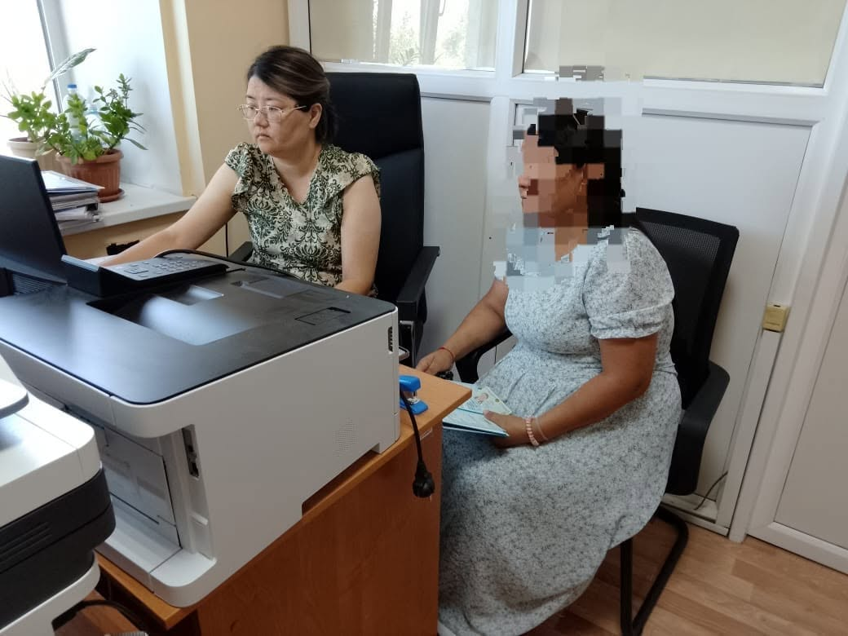

#otbasyqoldauskoakkain
#otbasyqoldau_sko
Отбасын қолдау орталығының мамандары ТҮКШ (тұрғын үй коммуналдық шаруашылығы) саласының қызметкерлерімен бірлесіп, ауыл тұрғынына заңгерлік көмек көрсетті, мемлекеттік тұрғын үй алу құқықтарын түсіндіріп, сондай-ақ пәтер алу үшін анықтамалар жинауға көмектесті.
Специалисты Центра поддержки семьи совместно с сотрудниками сферы ЖКХ оказали юридическую помощь жительнице села, разъяснили права на получение государственного жилья, а также помогли в сборе справок для получения квартиры.
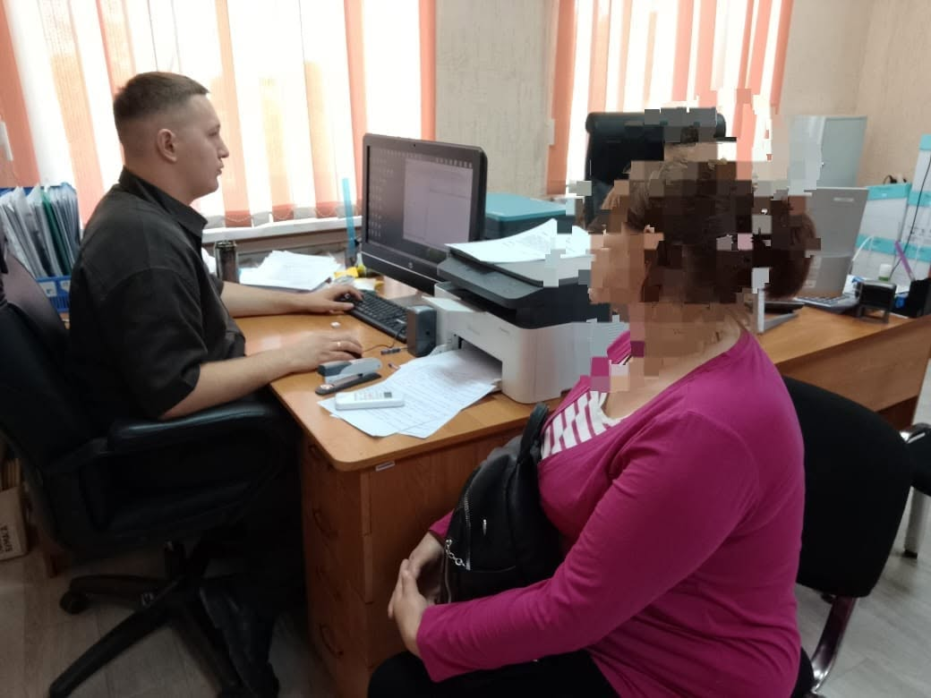

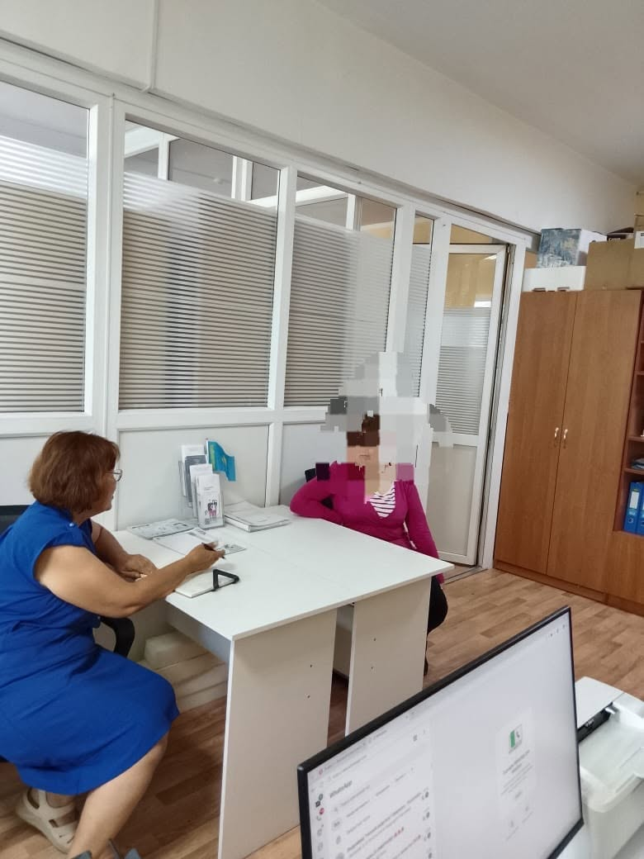
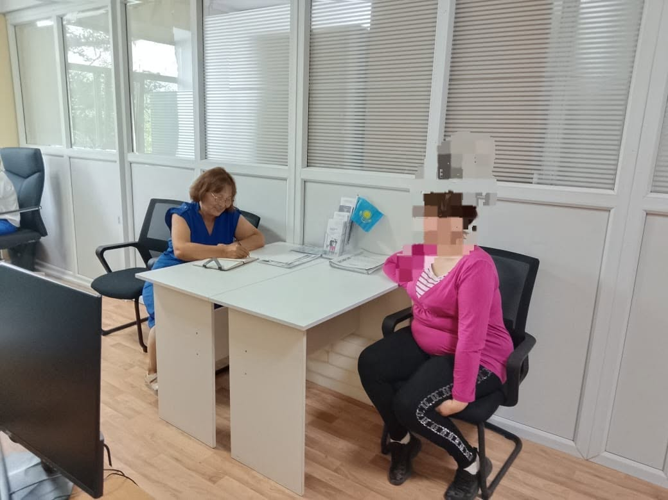

#otbasyqoldauskoakkain
#otbasyqoldau_sko
Отбасын қолдау орталығының мамандары мобильді кабинет құрамында ауылдық округке жұмыс сапарымен барды. Аралау жұмыстары ішімдікке салынған отбасында атаулы түрде жүргізілді. Мамандар тұрғын үй-тұрмыстық жағдайын бағалап, сондай-ақ алкоголизмнің зияны мен жауапкершілігі туралы түсіндіру жұмыстарын жүргізді. Жағдайды түзету бойынша нақты нұсқаулар берілді. Отбасы бұдан былай сүйемелдеу жасау үшін бақылауға алынды.
Специалисты Центра поддержки семьи совершили рабочий выезд в составе мобильного кабинета в сельский округ. Работа велась адресно в семье, где зафиксирован факт злоупотребления алкоголем. Специалистами проведена оценка жилищно-бытовых условий проживания; также провели беседу об ответственности и вреде алкоголизма. Даны четкие указания по исправлению ситуации. Семья взята на контроль для дальнейшего сопровождения.

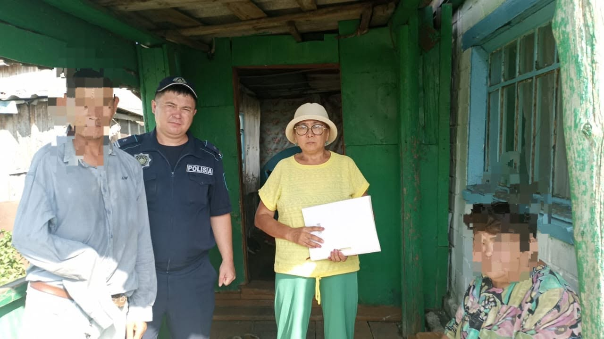

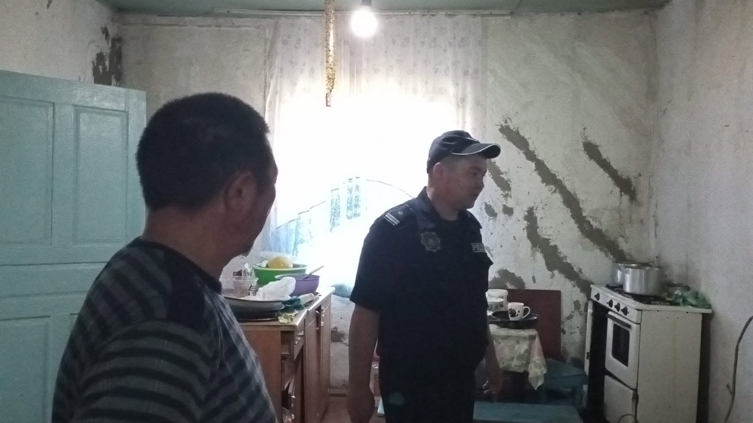

#otbasyqoldauskoakkain
#otbasyqoldau_sko
«Орталық мамандары әлеуметтік сүйемелдеудегі отбасыларға жоспарлы көшпелі баруды жүзеге асырды. Көшпелі бару барысында отбасыларға әл-ауқатына мониторинг жүргізуге бағытталған іс-шаралар кешені өткізілді: ата-аналармен және заңды өкілдермен ата-аналық міндеттерді тиісінше орындау, тұрмыстағы өрт қауіпсіздігі ережелерін сақтау және кәмелетке толмағандардың пайдалы бос уақытын ұйымдастыру туралы жеке әңгімелесулер жүргізілді. Орталық мамандары отбасылардың материалдық-тұрмыстық жағдайына тексеру жүргізді. Тұрғын үйдің санитарлық-гигиеналық жағдайы, азық-түліктің, маусымдық киім-кешектің болуы, сондай-ақ балаларға арналған ұйықтайтын және оқу орындары бағаланды. Патронаж қорытындысы бойынша тұрғын үй-тұрмыстық жағдайды тексерудің тиісті актілері жасалып, ұсынымдар берілді, сонымен қатар отбасылармен жұмыс істеудің жеке жоспарларына түзетулер енгізілді.
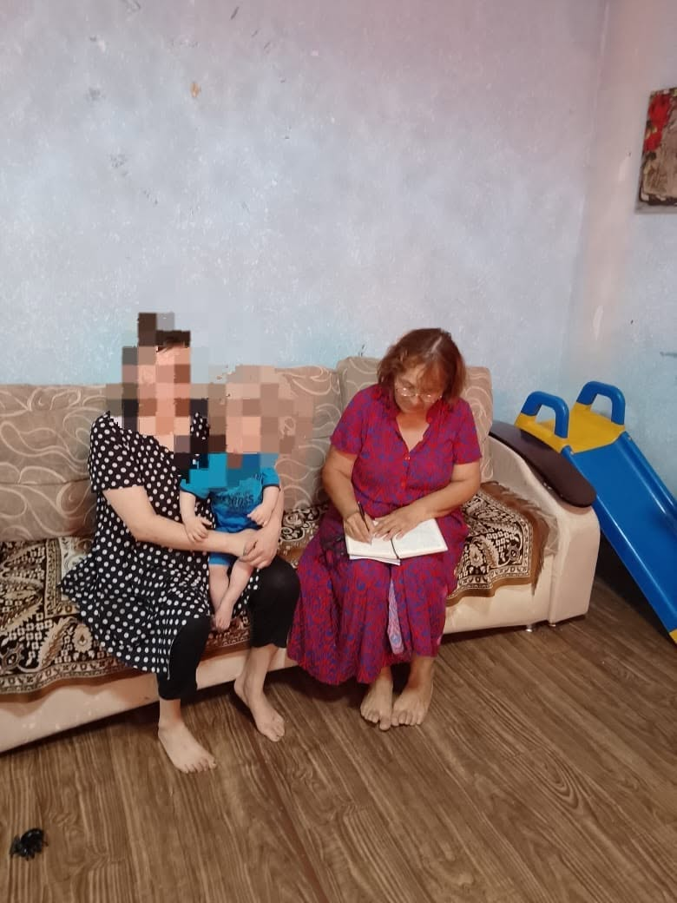
Специалистами Центра осуществлен плановый выезд в семьи, находящиеся на социальном сопровождении, в ходе которого провели комплекс мероприятий, направленных на мониторинг благополучия семей: с родителями и законными представителями проведены индивидуальные беседы о надлежащем исполнении родительских обязанностей, соблюдении правил пожарной безопасности в быту и организации полезной занятости несовершеннолетних. Специалисты провели обследование материально-бытового положения семей. Оценены санитарно-гигиенические условия проживания, наличие продуктов питания, сезонной одежды, а также спальных и учебных мест для детей. По результатам патронажа составлены соответствующие акты обследования ЖБУ, даны рекомендации, а также скорректированы индивидуальные планы работы с семьями.
